CMS : Content Management System
Exemple (pour faire des blog à l’origine) : Joomla, WordPress, Drupal , Prestashop, WooCommerce

Installable sur fr.wordpress.org (OpenSource)

https://fr.wordpress.org/download/releases/
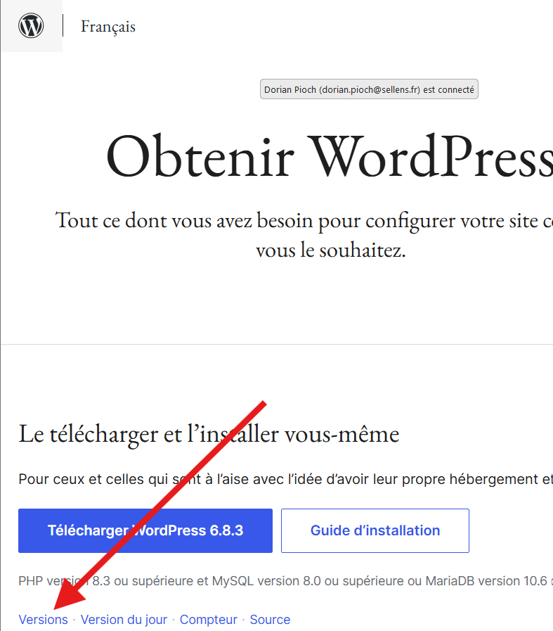
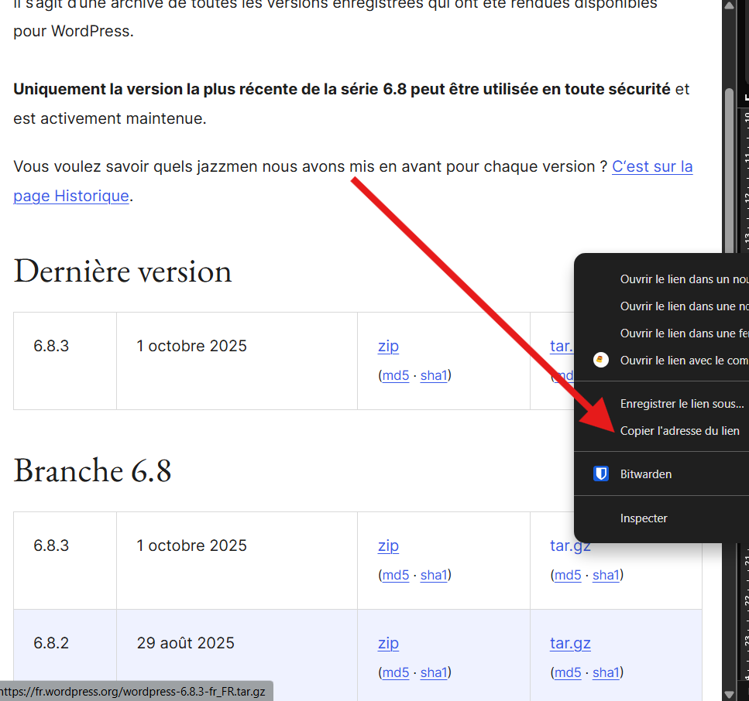

- On télécharge le paquet WordPress
- On installe apache2 (Server Web)
- On active le serveur Web
- On vérifie le serveur qui nous renvoie :
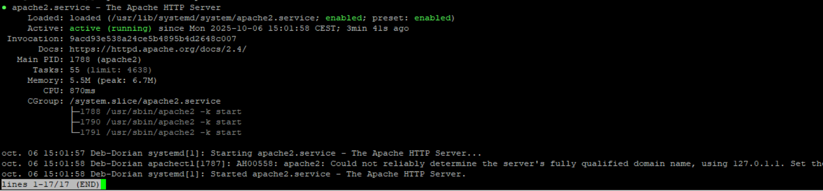
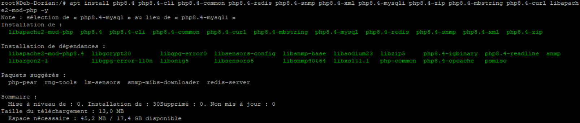
- Installation de PHP8.4
- Installation Ce qu'on fait l'installation mariaDB Database server
- On active MariaDB
- On vérifie MariaDB
- Création de l’user WordPress et de la base de données
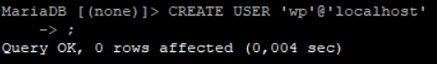
- On crée l’utilisateur
- On crée la DATABASE
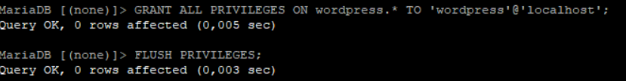
- On donne les droits
- On déplace ce fichier
- On va dans /var/www/html
- On dezippe WordPress
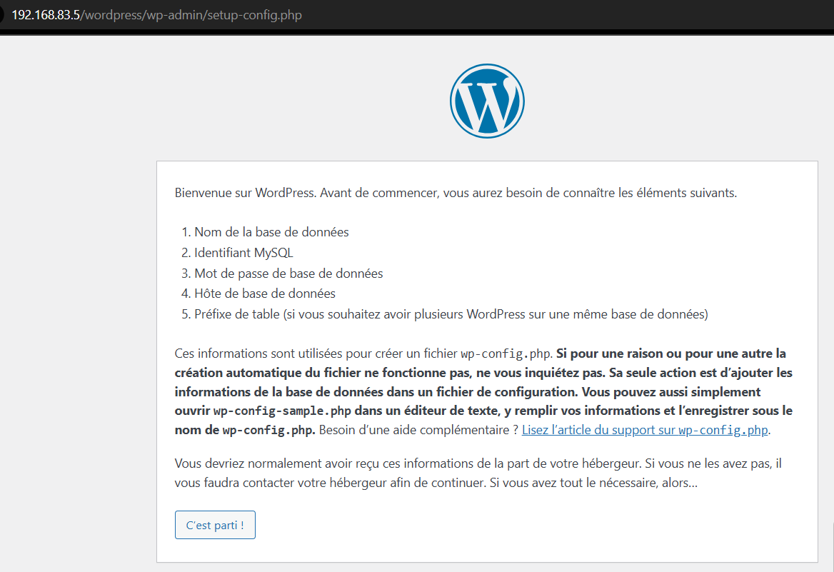
- On se connecte à 192.168.83.5/wordpress

